《数据库原理及应用A》

（2024-2025学年第1学期）

实

验

报

告

学号：
姓名：
班级：计算机科学与技术(1)班

实验一 DBMS操作初步、表数据定义操作

一、实验目的：
  - 熟悉DBMS实验环境；
  - 熟悉SQL语言对数据库进行操作的方法，判断SQL语句运行的结果的正确性；
  - 掌握图形化交互工具的基本操作，学会数据库及表的创建与管理；
  - 理解和掌握SQL语言: 能够熟练地使用create/alter/drop语句创建、修改和删除数据库、基本表；能够使用insert/update语句。
  - 完成范例数据库的定义，包括数据库的定义，表的创建、修改、删除，以及更新。

二、实验要求：
  - 熟悉系统数据库的结构
  - 理解和掌握create、alter、drop、insert语句的语法，特别是各种参数的具体含义和使用方法；使用SQL语句创建、修改和删除数据库和基本表。掌握SQL语句常见语法错误的调试方法。
  - 熟悉样例数据库的内容。

三、实验重点和难点：
实验重点：创建数据库、基本表，进行基本的数据更新操作。
实验难点：Create、Alte、Insert,、Update语句的使用和理解。

四、实验内容：
1. 数据库管理工具的配置和使用
1.1. DBMS的安装与配置；
1.2. 开启、关闭DBMS；
1.3. 命令行以及图形化工具的使用。
2.数据库的创建与管理
2.1. 创建一个新的数据库，命名为“TmptDB”，查看数据库信息，配置、更名及删除数据库；
2.2. 创建一个新的数据库“StudentDB”.
3.数据定义与更新
3.1．在studentDB中创建三张数据表，并定义表的主键、外键。
3.2. 向表中添加记录

（1）STUDENT（学生信息表）
Sno | Sname | Sex | Sage | Sdept
95001 | 李勇 | 男 | 20 | CS
95002 | 刘晨 | 女 | 19 | IS
95003 | 王名 | 女 | 18 | MA
95004 | 张立 | 男 | 19 | IS
95005 | 李明 | 男 | 22 | CS
95006 | 张小梅 | 女 | 23 | IS
95007 | 封晓文 | 女 | 20 | MA
注意：在SQL代码中注意要使用英文的标点符号。

（2）COURSE（课程表）
Cno | Cname | Cpno | Ccredit
1 | 数据库 | 5 | 4
2 | 数学 |  | 2
3 | 信息系统 | 1 | 4
4 | 操作系统 | 6 | 3
5 | 数据结构_EN | 7 | 4
6 | 数据处理 |  | 2
7 | PASCAL语言 | 6 | 4

（3）SC（选修表）
Sno | Cno | Grade
95001 | 1 | 92
95001 | 2 | 85
95001 | 3 | 88
95002 | 2 | 90
95002 | 3 | 80
95003 | 1 | 78
95003 | 2 | 80
95004 | 1 | 90
95004 | 4 | 60
95005 | 1 | 80
95005 | 3 | 89
95006 | 3 | 80
95007 | 4 | 65

3.3．查看和修改表的定义
3.4. 数据更新和删除

4. 综合训练
通过实验，理解关系表的特性，并融合贯通关系代数理论与SQL。

- 实验步骤与结果：
说明：每一部分实验内容，请描述实验过程，并搭配实验结果截图
1.数据库管理工具的配置和使用
1.1 DBMS安装与配置
//简述DBMS的安装与配置过程，可搭配重要步骤截图
选择MySQL进行下载安装，官方网站下载适用于操作系统的安装包。
安装过程中选择合适的配置，如设置root密码和选择安装组件。
安装完成后，通过命令行或图形化工具启动服务。
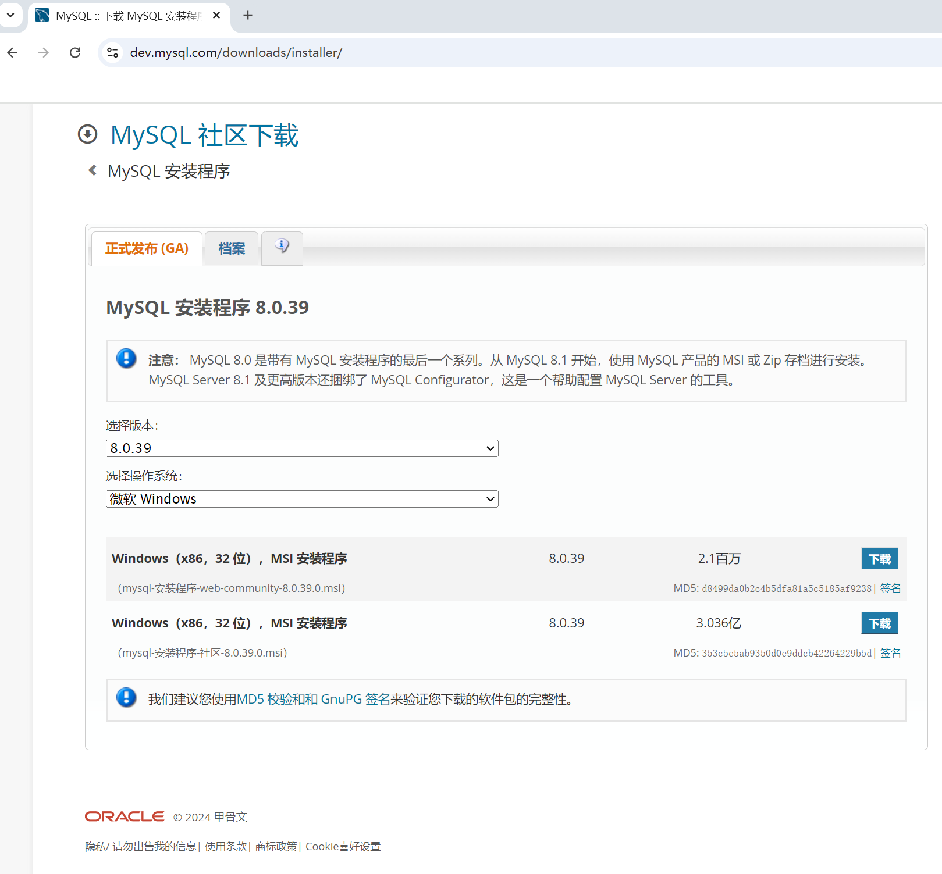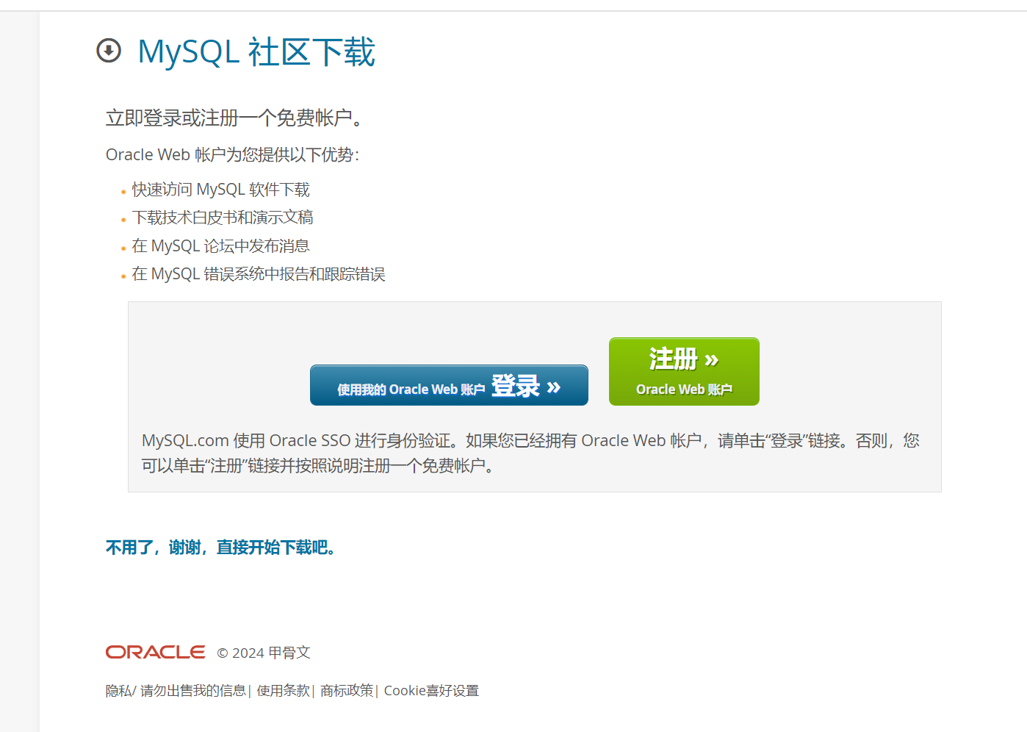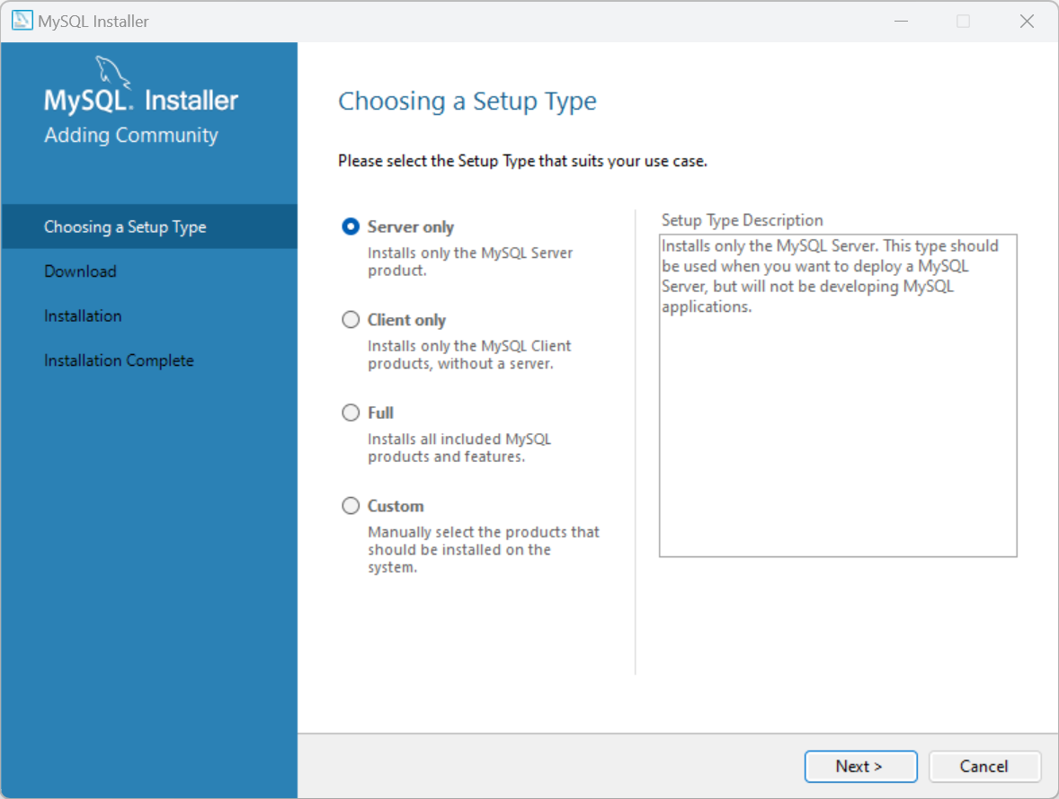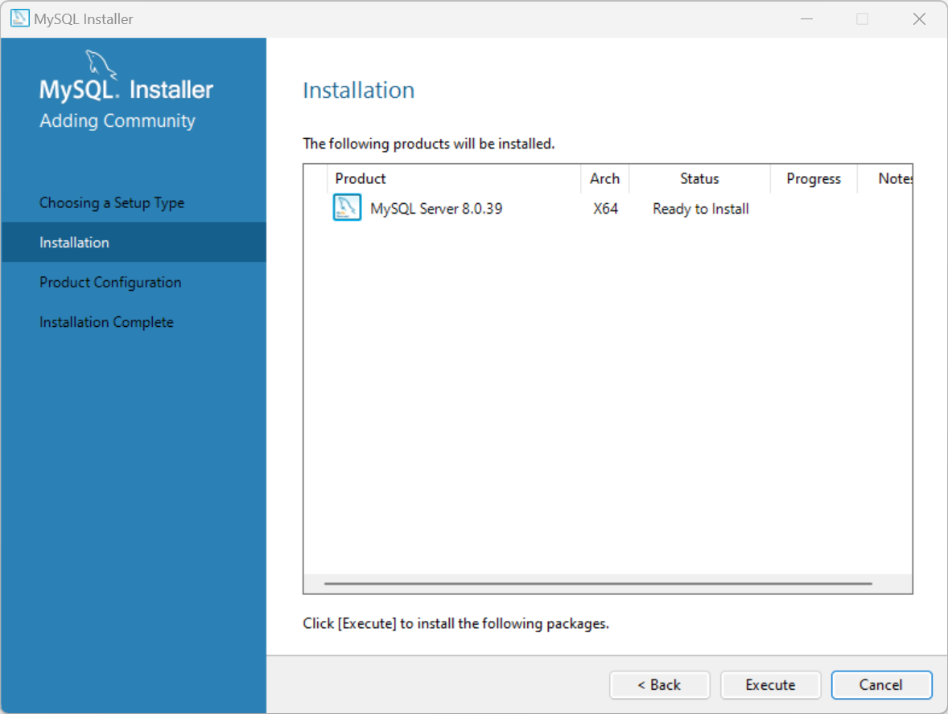
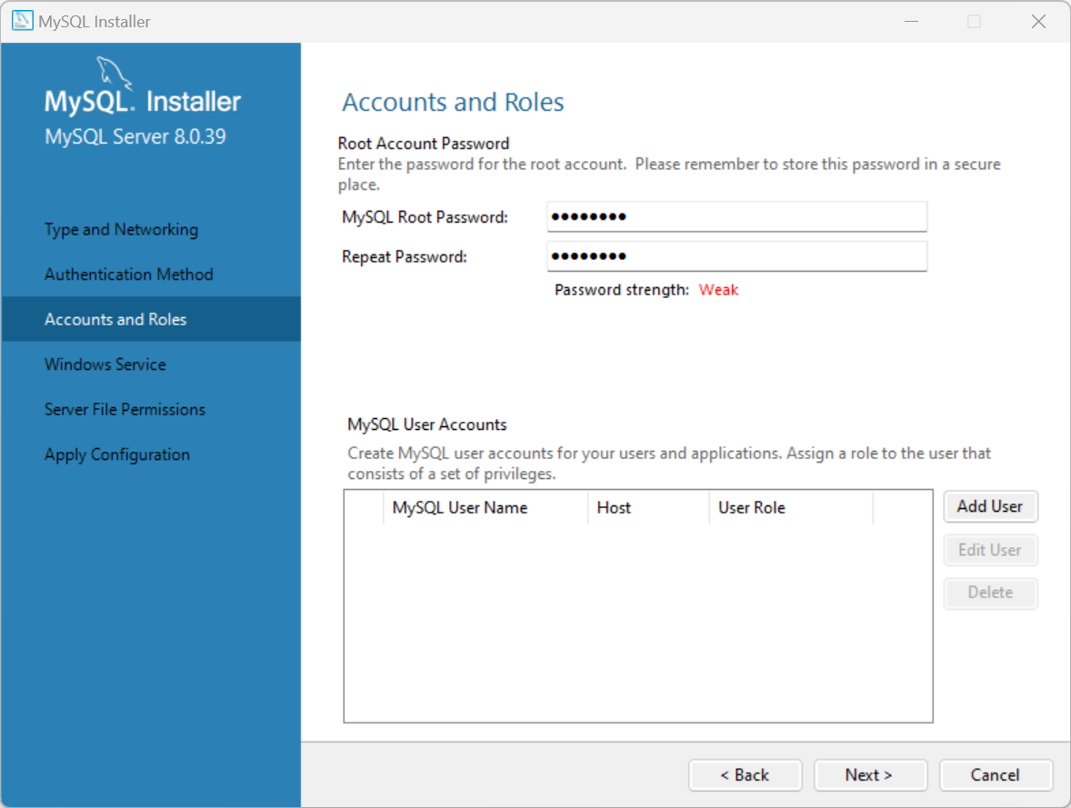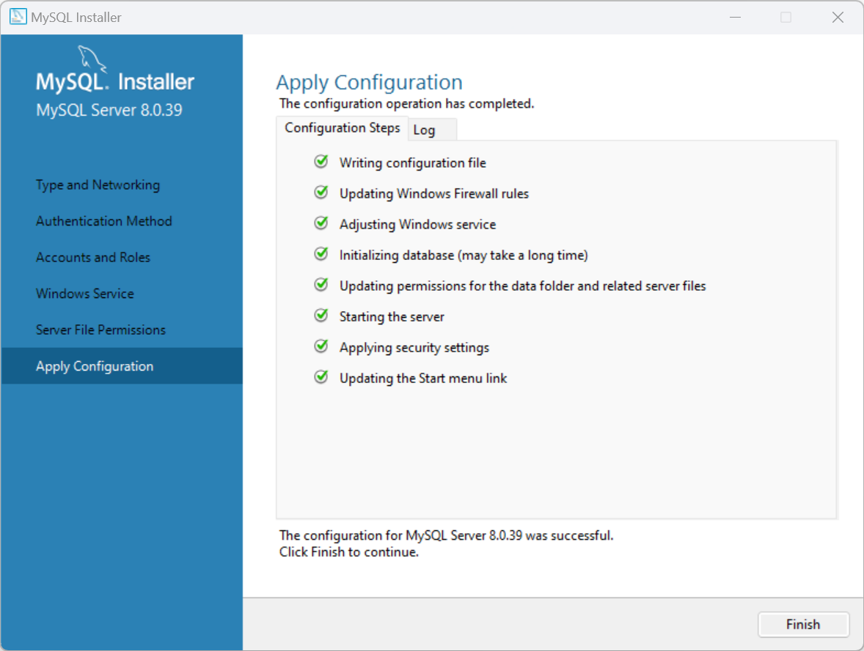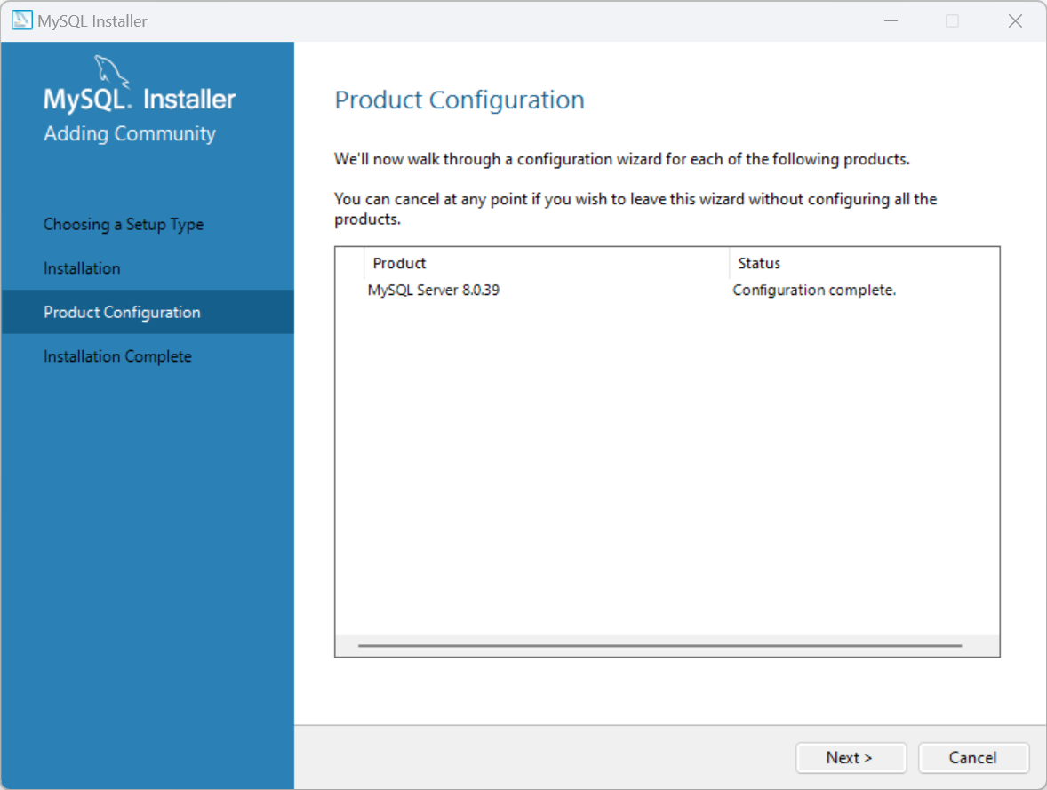

1.2 开启、关闭DBMS
//简述操作DBMS的方法
在 Windows 上使用命令启动 MySQL 服务：

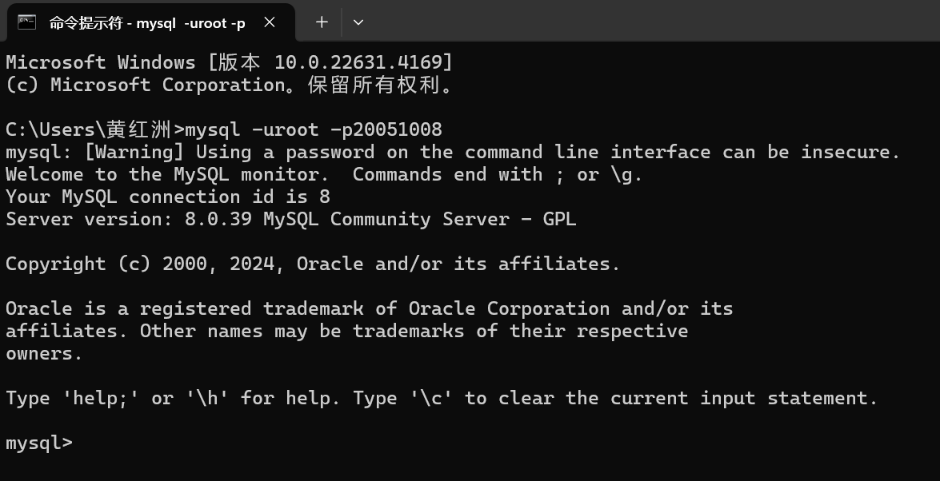
关闭 MySQL 服务：

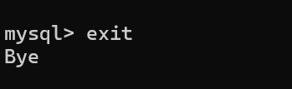
成功启动和关闭 MySQL 服务，验证了 MySQL 服务运行状态正常。

1.3 命令行以及图形化工具的使用
//总结命令行及图形化工具使用的要点，可搭配截图
本地图形化工具连接远程服务器
放通服务器3308端口
新建连接
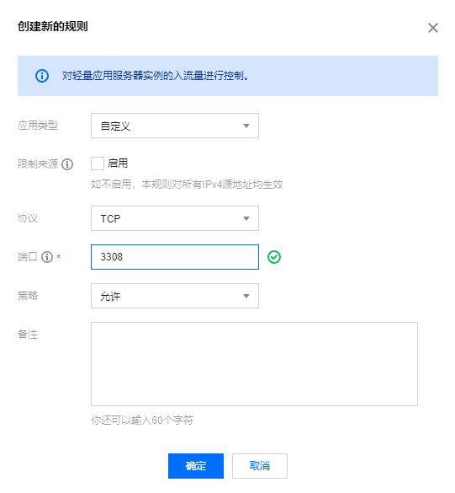
打开连接后如图所示

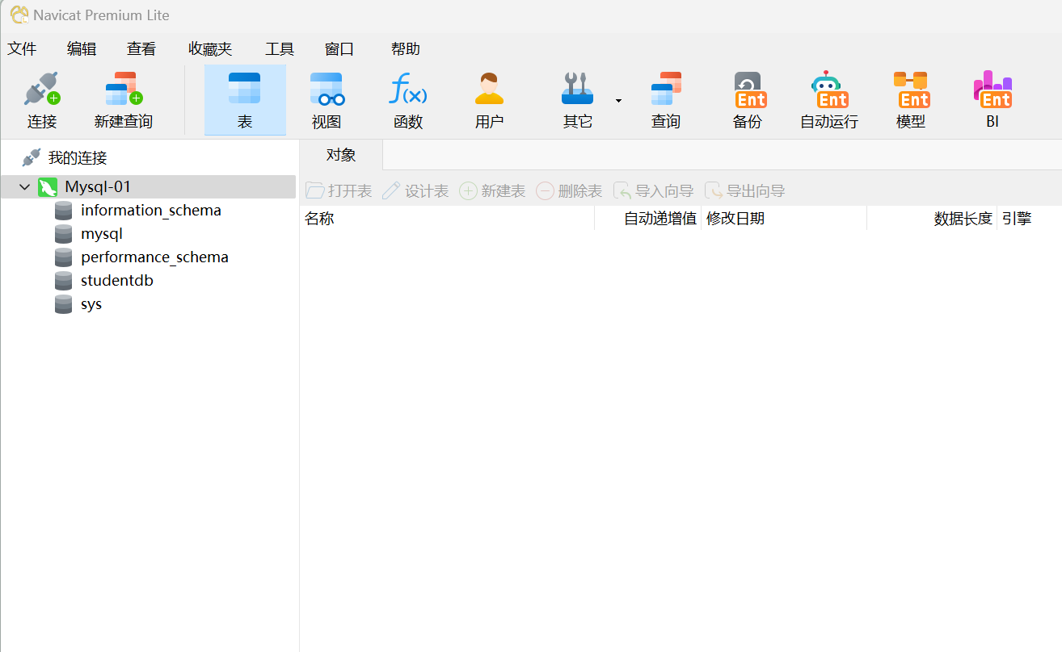

2.数据库的创建与管理
//结合截图阐述过程和结果
//Show databases; //查看现有的数据库
在命令行中输入show databases ，它显示出了我所有的数据库.

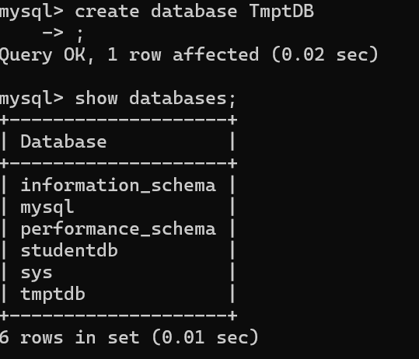

//Use db_std; //使用数据库，切换操作的数据库；当前语句之后，后续的操作都针对db_std;
这里我选择了使用这次实验用到的studentdb这个数据库，之后所有的操作都是应该与这个数据库中的数据表相关的。
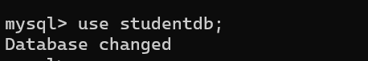

//Show tables;//查看当前数据库中的关系表
在命令行中输入show tables, 它会查询到我之前建立的三个数据表course，sc和student。

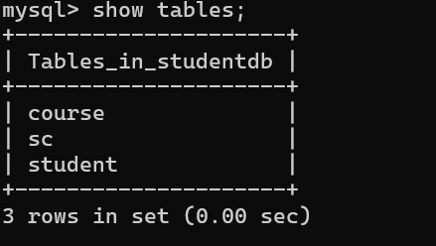

//Desc tablename; //查看关系表的结构
在命令行中输入Desc tablename(表名）,比如我输入了Desc student它会查询了student这个数据表的数据结构，然后可以看到主键，每个数据的数据类型。

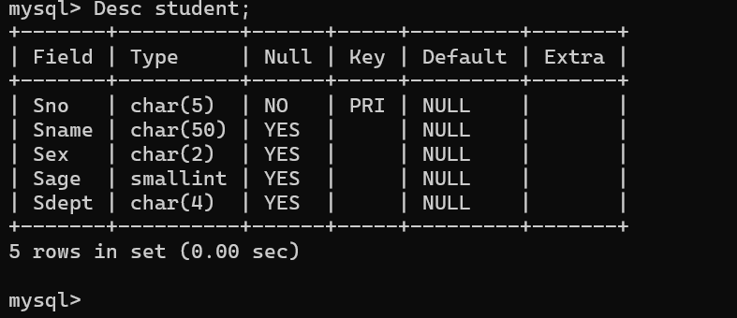

创建数据库 TmptDB：
在命令行中输入create database TmptDB创建数据库
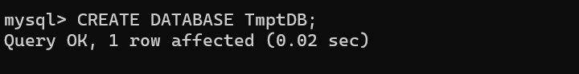

3.数据定义与更新
3.1 表的创建
//给出SQL语句的截图，并简述每个关系的内容；阐述主键、外键及相应约束的设置
- STUDENT
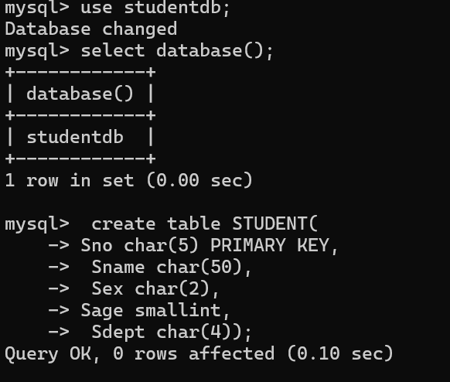
STUDENT 表
内容：存储学生的相关信息，如学号（Sno）、姓名（Sname）、性别（Sex）、年龄（Sage）和所属系别（Sdept）。
主键：Sno（学生学号，唯一标识每个学生）。
外键：无外键。
约束：主键唯一且非空，确保每个学生有独特的学号。

（2）COURSE
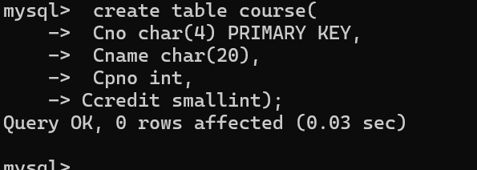
COURSE 表
内容：存储课程信息，包括课程号（Cno）、课程名称（Cname）、先修课程号（Cpno）、学分（Ccredit）。
主键：Cno（课程号，唯一标识每门课程）。
外键：Cpno（先修课程号，可以为空）。
约束：Cno 唯一且非空，Cpno 允许为空但指向现有的课程号。

（3）SC
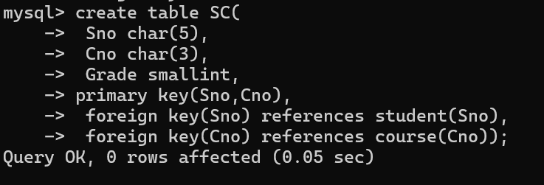
SC 表
内容：存储学生选课信息，包括学号（Sno）、课程号（Cno）、成绩（Grade）。
主键：组合主键 Sno 和 Cno（确保每个学生在每门课程中的记录唯一）。
外键：Sno（引用 STUDENT 表），Cno（引用 COURSE 表）。
约束：主键和外键的组合确保学生和课程的关系合理且一致。

3.2 向表中添加记录
//请分别给出截图（SQL示例）展示添加完整记录，以及添加部分非空记录的方法，并说明两者的区别
- 向表student中添加记录
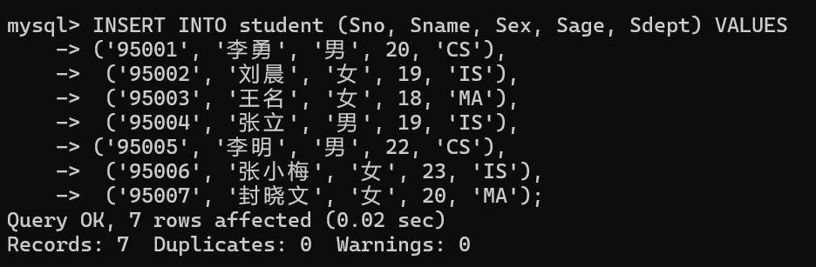
完整记录插入了所有字段，而部分非空记录只插入了指定字段，其他字段未指定默认值或 NULL。

（2）向表course中添加记录
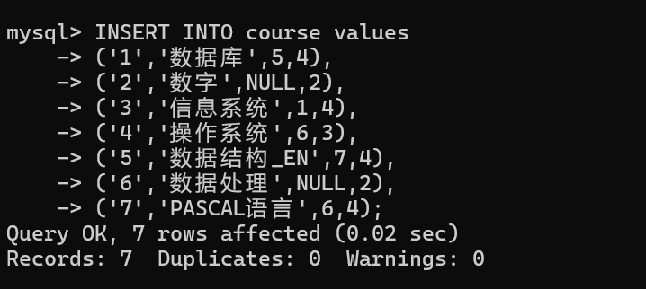

完整记录会插入所有列，而部分非空记录允许插入部分字段，其他字段默认值为 NULL 或其他默认值。

（3）向表中sc中添加记录
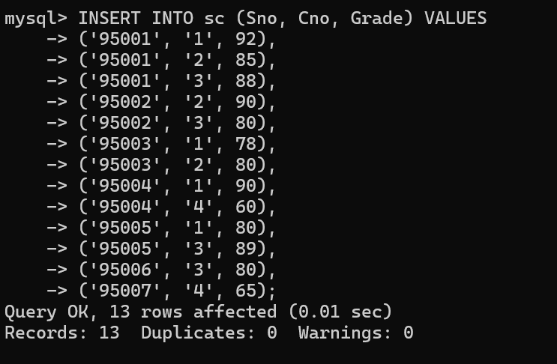
完整记录会插入所有列，而部分非空记录允许插入部分字段，其他字段默认值为 NULL 或其他默认值。

3.3 查看和修改表的定义
//分别通过命令和图形化工具的操作来查看和修改表的定义，结合截图阐述过程和结果。完成以下任务，结合截图阐述操作命令以及其结果。
（1）用SQL语言的方式建立一张基本表：
tmp(aa char(2),bb int, cc varchar(10)) ；

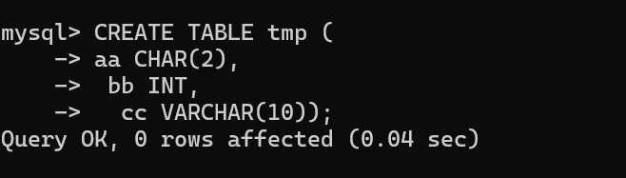
操作结果：成功创建 tmp 表。

（2）修改tmp表，增加2个字段，dept char(30)，demo char(10)，并将 bb 的属性改为smallint；
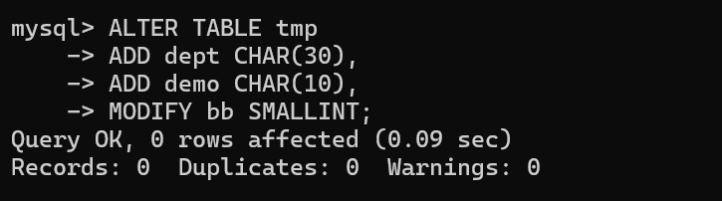
操作结果：成功添加 dept、demo 列，并修改 bb 列的数据类型为 SMALLINT。

（3）删除tmp表中的一列demo；
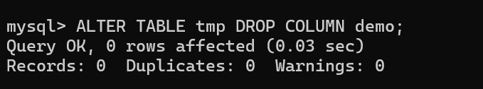
操作结果：成功删除 demo 列。

- 向tmp中添加10条记录。
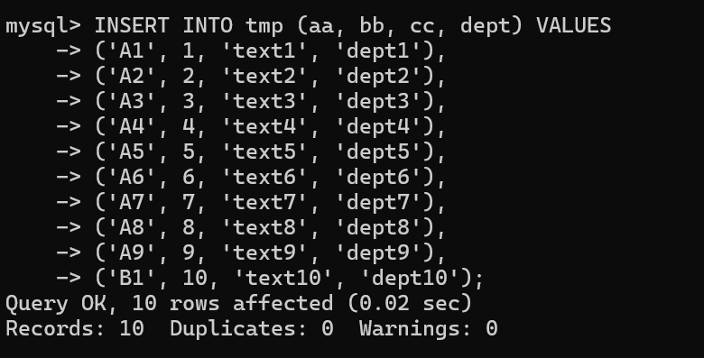
操作结果：成功插入 10 条记录。

3.4 数据更新和删除
//完成以下任务，并结合截图阐述过程和结果。
- 对tmp中某个属性对应的值进行无条件更新；
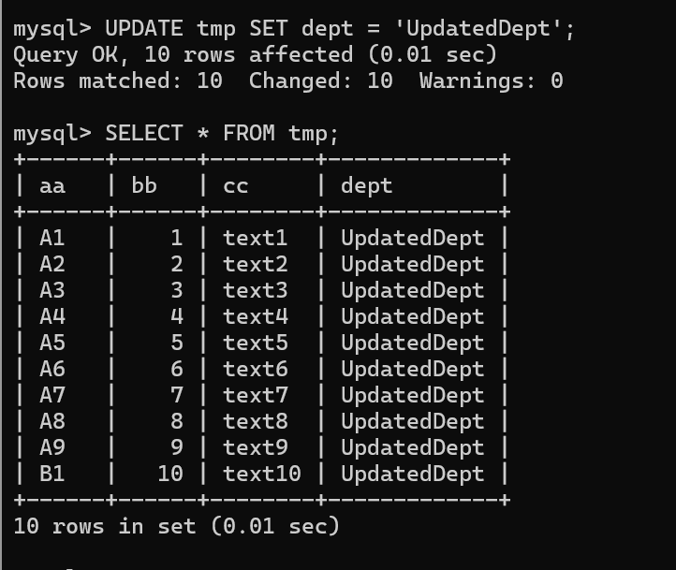
结果：dept 列的所有值成功更新为 "UpdatedDept"。表内容显示更新后的值。

（2）对tmp中的数据进行无条件删除；
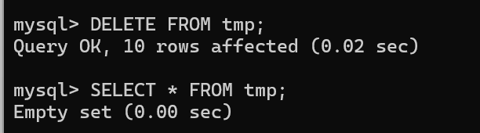
结果：tmp 表中所有记录被删除，表内容为空。

（3）删除表tmp；
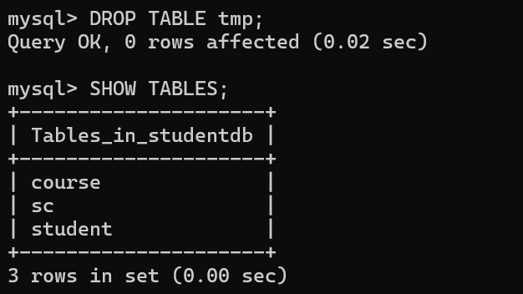
结果：tmp 表成功删除，SHOW TABLES; 显示该表不再存在。

（4）将Course表中“数据库”的学分修改为5.
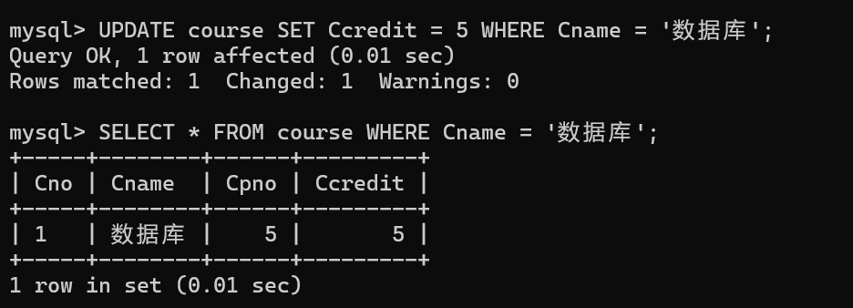
结果：“数据库”课程的学分成功修改为 5。

- 将SC中课程号为1的所有成绩都减5分。
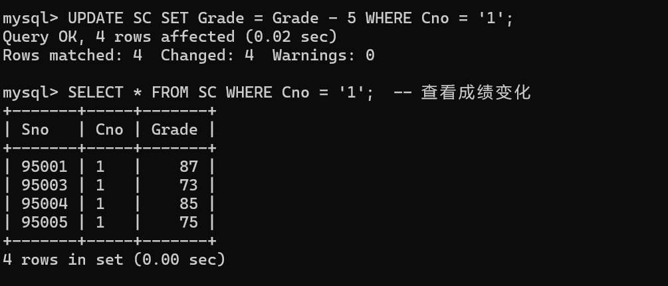
结果：课程号为 1 的所有成绩减少了 5 分，表内容更新显示减分后的成绩。

4. 综合训练
（1）向Student中插入一条新的记录，其中学号为“95003”。插入操作是否能够成功执行？请结合执行结果阐述原因。
插入会失败，因为学号"95003"已经存在于表中，违反了主键约束。

（2）将Course中课程号为1的课程删除。删除操作是否能够成功执行？请结合执行结果阐述原因。

删除操作不能成功执行,由于外键约束的存在，不允许在父表中删除或更改cno的值，要符合数据完整性原则。

（3）将Course中“PASCAL语言”的课程号修改为8。是否可以执行成功？继续将course中“PASCAL语言”的课程号修改为1。是否可以执行成功？请结合执行结果阐述原因。
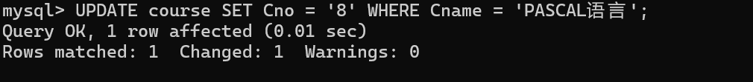

- 将课程号修改为8可以执行成功,但将课程号修改为1不可以执行成功，因为Cno作为course的主键是不可以重复的数据表中当修改为8时没有与之重复的主键，因此可以修改成功。但是当修改为1时有与之重复的主键，因此修改失败。

（4）执行以下语句，查看结果，并结合结果理解语句的功能。同时讨论通过使用哪些关系代数运算符可以获得类似的结果，为什么？
语句1： Select * from student;
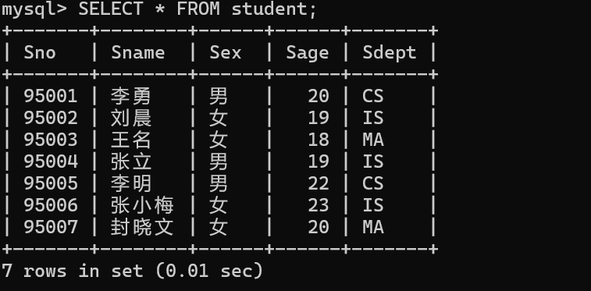
它的功能是返回 student 表中所有列的所有记录，相当于关系代数中的投影运算，展示整个关系。
等价关系式：select Sno，Sname，Sex，Sage，SDept from student。

语句2： Select * from student, course;
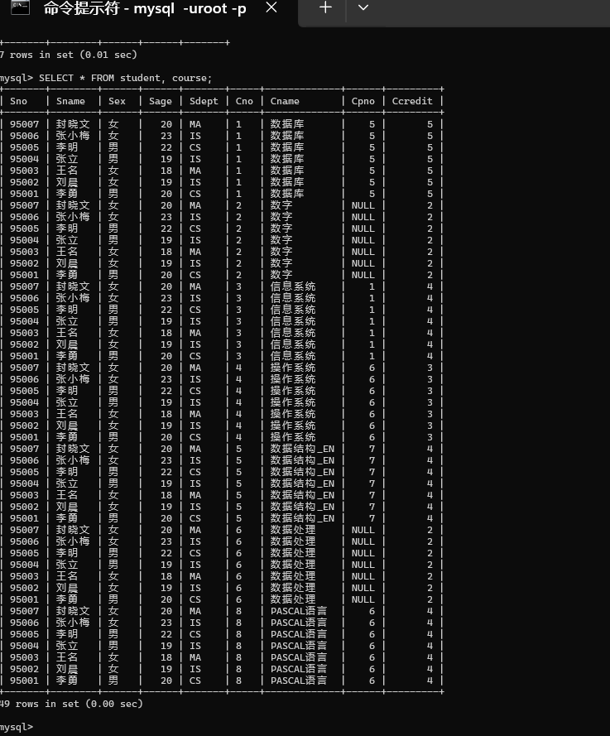
它的功能是返回 student 和 course 两个表的笛卡尔积，即每一行 student 表会和 course 表中的每一行组合。
等价语句：SELECT * FROM student CROSS JOIN course。

语句3：select * from student where sage = 19;
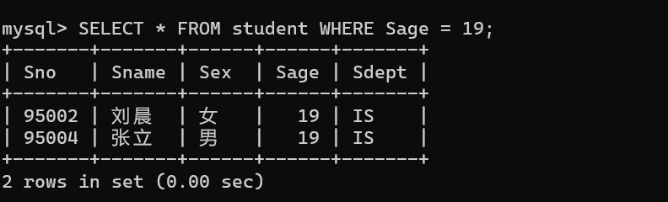
它的功能是返回 Sage 等于19的学生记录，属于关系代数中的选择运算。
等价语句：SELECT s.* FROM student AS s WHERE s.sage = 19。

语句4：select sno, sname from student;
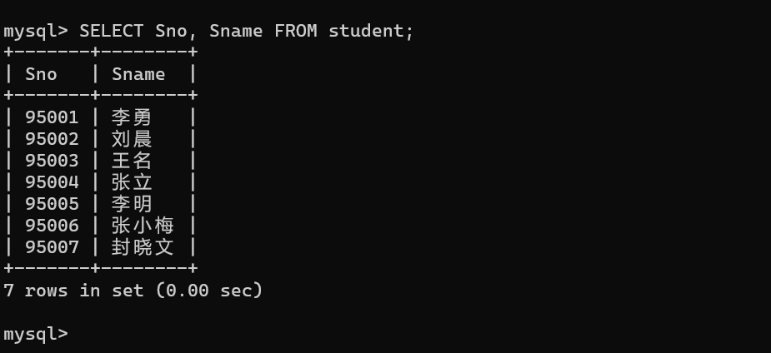
它的功能是只返回 student 表中的 Sno 和 Sname 列，相当于关系代数中的投影操作，只提取特定列。
等价语句：SELECT sno AS student_number, sname AS student_name FROM student。

- 实验总结（收获及不足）
收获：
1.通过本次实验，我熟练掌握了使用 SQL 进行数据库管理的基本操作，如创建、修改、删除表及数据的更新和删除等操作。同时，我进一步理解了主键和外键的设置及其在保证数据完整性方面的作用。
2.结合 MySQL Workbench 和命令行工具，我能灵活地进行数据库管理，使操作更加高效。
3.面对实验中的错误和约束条件，我学会了如何调试 SQL 语句、排查错误并找到解决方案。
不足：
1.在删除与修改数据时，外键约束常导致操作失败，特别是在综合训练中，删除 Course 表中已关联的课程需要特别小心，这方面还需要加强理解。
2.对于多表联接和复杂查询的理解还需要更多练习，特别是在不同关系代数运算中的应用。

